吉林大学口腔医院保健对象

慢性病筛查通知单

科室简介及人员简介

吉林大学口腔医院老年口腔特诊科是主要针对高层次口腔疾病患者设立的口腔疾病综合治疗科室。是吉林省首个可以为老年口腔疾病患者提供专业性治疗的综合性科室。科室现有医生7人，其中教授2人，硕士研究生导师2人，博士3人，主治医师2人，医师3人。科室拥有封闭式诊室4个，进口综合治疗机9台。就诊环境舒适温馨，配备了国际先进的各种口腔诊疗设备，包括根管显微镜2台、口腔内窥镜4台、镍钛根管治疗仪3台、热牙胶根管充填系统3台、根尖定位仪3台、超声波洁治器2台、头戴式放大镜4部、CAD/CAM椅旁氧化锆修复系统、无痛麻醉仪、赛特力电刀2台等。科室提供牙周病、牙体牙髓病、义齿修复及牙齿拔除等各种口腔疾病的整体设计和综合治疗的一站式服务。为方便患者就诊，科室内还配备了心电监护仪4台、墙壁式吸氧，轮椅设备等，用以预防和处理突发情况，并且可做好及时向综合医院转诊的工作。此外，还可为患者提供预约就诊、全程无痛、全程导诊、回访跟踪、健康咨询、健康档案管理等口腔医疗保健服务。科室主要由教授和博士团队构成诊疗队伍，以确保诊疗质量。科室秉承“至善至美，追求卓越”的高水平一站式服务理念，着力为患者提供高品质、全方位、安全舒适、方便快捷的口腔诊疗服务。
老年口腔特诊科特色医疗：
一、全程无痛治疗
使用现代麻醉技术、设备和全新的镇痛理论使口腔无痛治疗理念得以实现。使用了目前最先进的美国STA无痛麻醉仪注射针极细（是一般牙科注射针的/粗细），在麻药注射和拔牙过程中保证绝对无痛。从补牙、洗牙、镶牙到拔牙等口腔治疗完全实现无痛操作。此外特诊科具备的四手操作、温馨私密的诊疗环境、诚恳和蔼的态度、耐心亲切的解释都有助于减轻或解除患者的恐惧、紧张心理
二、心电监护下的安全口腔治疗
心电监护下口腔治疗的安全性，可以减轻患者心理恐慌和不适，确保患者安全的治疗状态；且设有墙壁式吸氧装置，能及时缓解患者治疗过程中的突发状况。
三、赛特力电刀治疗
科室配备的赛特力电刀适用于牙龈增生、牙龈息肉的切除，临床牙冠延长术，阻生齿盲袋切除术，安全痛苦小。
四、无痛及微创拔牙
使用了目前最先进的美国STA无痛麻醉仪，注射针极细（是一般牙科注射针的/粗细），在麻药注射和拔牙过程中保证绝对无痛。使用进口专用微创拔牙器械，代替传统的骨凿和锤子，从而减轻患者心理恐慌和不适。创伤小，最大限度减少术后疼痛和肿胀。
五、口腔内窥镜
便于患者直观的了解口腔内疾病及口腔健康的状况。
六﹑先进的设计理念
设计充分体现无菌观念：候诊区与就诊区分开，脚踏式水开关设计，非手接触式垃圾箱等。
七，舒适温馨的候诊环境
宽敞明亮舒适的候诊空间，专门为患者配备更衣柜，衣帽挂，洗漱间，同时为行动不方便患者提供轮椅。充分体现了人文关怀。

老年口腔特诊科诊疗优势：
一、综合治疗优势
老年口腔特诊科是我院集口腔修复科、牙体牙髓病科、牙周病科、口腔外科于一体的主要针对高层次患者的综合治疗科室它能为患者提供优质高效一站式的口腔疾病治疗和保健服务患者在同一诊室即可得到牙体牙髓病科、牙周病科、口腔修复科、口腔外科的口腔全面检查、诊断与治疗服务，免去多科室就诊及转诊的诸多不便既可避免重复检查和重复用药又可节省患者的就诊时间，尽可能地方便患者的就诊
二、老年口腔特诊科绿色通道
在老年口腔特诊科实行“绿色通道”服务患者在这里可以享受到星级服务除采取电话预约服务及一对一全程跟踪服务更实行专业医生接诊服务当专职医生接到患者的预约后会做好相关准备并在预约时间前在诊室等候患者一改过去医疗行业“患者等医生”的惯例
三、口腔私人管家
为有需要的患者提供预约提醒建立个人口腔健康档案服务除治疗中提醒患者按时就诊外更会在治疗后定时电话回访随时掌握远期治疗效果宣传日常牙齿保健知识维护口腔健康提供牙齿管家式服务
四﹑专家组成的团队
科室配有经验丰富的修复专家，牙体牙髓病专家，牙周病等专家出诊，为高层次患者提供最专业的治疗服务。

老年口腔特诊科诊疗项目：
牙体牙髓病：龋病牙髓病根尖周病的诊断与治疗、根管再治疗、显微根管治疗、超声治疗、镍钛根管预备及热牙胶充填
牙周病：各种牙周炎的诊断、基础治疗、手术治疗，前牙的牙周美学治疗、牙冠延长术、翻瓣术、松牙固定术，牙周疾病与多学科疾病的综合治疗等。
义齿修复：前牙美学设计及修复，牙体缺损嵌体桩冠﹑部分冠﹑全冠的修复，牙列缺损固定义齿可摘局部义齿设计及修复牙列缺失全口义齿设计及修复引进了CAD/CAM椅旁氧化锆修复系统等先进设备。
口腔外科疾病：各类牙齿拔除术及牙槽外科的手术治疗及分根术等
可以让患者高质量一站式的解决治牙、拔牙、镶牙的问题。

相关辅助简介：
一、东三省顶尖消毒供应中心
顶级消毒设施——像家人一样保护您的就诊安全。在吉林大学口腔医院的地下一层，有一个略显神秘却跟您健康息息相关的地方：医院消毒供应中心。您可能从未听过这样一个科室，也不了解它的功能是什么，但当您来到吉大口腔，躺在牙椅上准备接受诊疗开始，它就在默默的保护您了。
众所周知，口腔是人体中细菌、病毒等多种病原微生物寄居数量最多的部位之一。牙椅上配置的牙科手机大多数不是一次性用品，在日常诊疗工作中反复频繁使用，直接接触病人的血液、唾液，特别是牙科手机的内腔，通过回吸作用，附着了患者的唾液与血液，极可能沾染和窝藏传染性病毒和细菌，如果消毒不彻底容易发生交叉感染，这是口腔诊疗中造成患者之间通过血液传染乙型肝炎、爱滋病等传染病的主要途径。
为了保障患者的就诊安全，在国家卫生和计划生育委员会的支持下，吉林大学口腔医院与国家卫生计生委共同投入1000余万元建设了占地面积500平方米的消毒供应中心，在这里，所有的牙科手机严格按照清洗、消毒、养护、灭菌一体化方案的卫生操作流程进行标准化工作。这里也是目前东北三省顶级的口腔消毒供应中心。
当您躺在牙椅上，看着我们的医生娴熟的操作各种牙科手机的时候，您可以放心的配合，因为在您的身后，有我们像家人一样保护您的就诊安全。

二、设备、材料好
医院拥有195台高档牙科综合治疗机，90张开放病床以及口腔雏形束三维影像系统、螺旋ＣＴ、硬组织切片机、数字化全景Ｘ线机、移动ＤＲ等先进治疗仪器设备。
2012年为全面提升医疗质量，医院引进了四套德国Sirona椅旁CAD/CAM全瓷修复系统，一台德国Wieland技工室CAD/CAM全瓷加工系统；同时引进美国Carestream大视野CBCT（配置种植，口腔颌面外科，正畸专业等治疗设计软件）和以色列Objet三维立体打印机各一台，建立了辐射全院的三维数字化诊疗导航平台，从而真正达到整合全院医疗资源，为患者提供精细化治疗的目的，同时获得卫生部信息化项目支持，建立了以临床为中心的医疗全程自动化处理系统；以行政管理为中心的办公自动化系统；以决策为中心的数据分析处理系统以及财物为中心的全院收费自动化系统，使医院实现信息化管理。医院历年来所有牙科材料和治疗药物基本上引自发达国家，所有材料和药物来自正规厂家，让患者的每一分消费都有所保障。
医护人员简介：
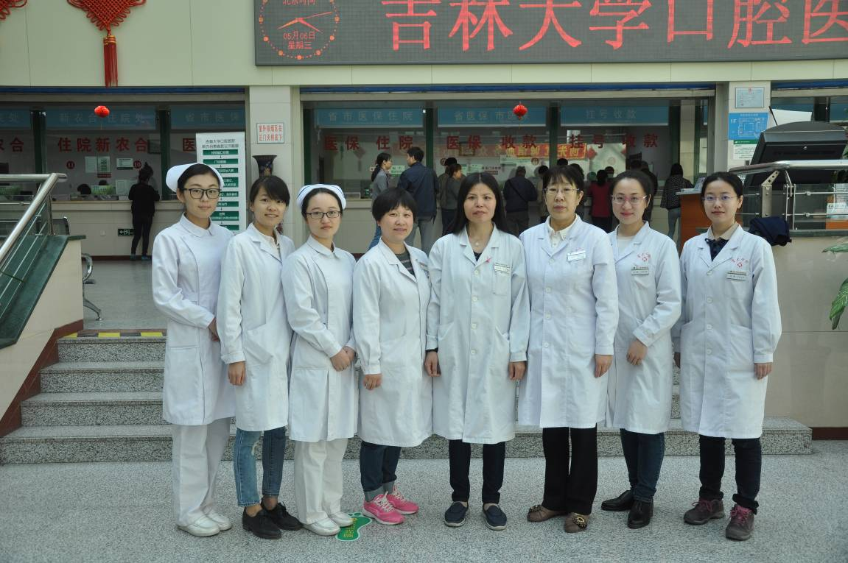
张玉凤，女，科主任，教授，主任医师，硕士研究生导师
中华口腔医学会会员，吉林省口腔医学会会员。
擅长：1985年毕业于白求恩医科大学，一直从事口腔修复的科研，教学及临床工作。擅长各种复杂疑难病例的修复制作，尤其擅长前牙美容修复、高档烤瓷义齿、全瓷冠、瓷嵌体及咬合重建。全口义齿、精密附着体的修复及CAD/CAM的椅旁修复制作。一般及复杂牙拔除术，常规牙体牙髓病、牙周病治疗。

于维先，女，博士，教授，主任医师，硕士研究生导师
中华口腔医学会会员，吉林省口腔医学会会员。
国家自然科学基金委同行评议专家、中华口腔医学口腔生物学专委会委员。
擅长：1985年毕业于白求恩医科大学，一直从事口腔内科的科研，教学及临床工作。擅长各种类型的牙周病的诊断和系统治疗以及龋病、非龋性疾病及牙髓病的诊断和治疗。一般及复杂牙拔除术，常规修复治疗。

韩光红，女，口腔医学博士，主治医师，讲师
中华口腔医学会会员，吉林省口腔医学会会员。
擅长：龋病、非龋性疾病的诊断和治疗，牙外伤的牙体治疗、冷光美白及根管治疗的新技术、新疗法。一般及复杂牙拔除术，常规牙周治疗、牙体美容及修复治疗。

刘金钟，男，口腔医学博士，主治医师，讲师
中华口腔医学会会员，吉林省口腔医学会会员。
擅长：一般及复杂牙拔除术， 常规牙体牙髓病、牙周病及修复治疗。

谢丽丽，女，口腔医学硕士，医师
中华口腔医学会会员，吉林省口腔医学会会员。
擅长：一般及复杂牙拔除术， 常规牙体牙髓病、牙周病及修复治疗。

王爽， 女，口腔医学硕士，医师
中华口腔医学会会员，吉林省口腔医学会会员。
擅长：一般及复杂牙拔除术， 常规牙体牙髓病、牙周病及修复治疗。

应頔， 女，口腔医学硕士，医师
中华口腔医学会会员，吉林省口腔医学会会员。
擅长：一般及复杂牙拔除术，常规牙体牙髓病、牙周病及修复治疗。

曹长翠，女，护士长，硕士，护师
吉林省护理学会科普分会常务委员。吉林省护理学会科普分会常务委员。
擅长：口腔临床护理及健康教育指导工作。

胡月， 女， 护士
中华口腔医学会会员
擅长：口腔临床护理及健康教育指导工作。

另有1-2名护理部轮转护士在科室服务，我们将做好全面培训工作，支持慢病筛查工作的开展。
体检流程
吉林大学口腔医院一楼西南侧老年口腔特诊科直接或电话预约，提供真实姓名及联系电话。

导诊台
出示医保卡
挂慢病筛查号
全面检查

辅助
检查
进一步
检查诊治
预约下次就诊时间
提供体检病历

医生接诊

护士分诊并引导

护士引导

若需多次检查

注意事项
1.请提前1天预约，以便于安排就诊；若因故取消，请提前1天电话通知我们，电话85579525；
2.建议您不要空腹参检，并确保牙齿清洁，便于检查口腔情况；
3.女性参检需避开月经期；
4.严重高血压、心脏病，糖尿病、血液病等系统性疾病患者，请您在病情稳定后参检；
5.其他注意事项将由主诊医生向您详细告知。

吉林大学老年口腔特诊科口腔医疗保健收费项目
序号 | 项目名称 | 价格 | 数量
1 | 全口系统检查及制定治疗保健计划； | 10
2 | 口腔健康宣教 | 5
3 | 口腔内窥镜检查 | 3
4 | 心电监护仪监护下治疗 | 25
5 | 墙壁式吸氧（50元/次，包括一次性吸氧管） | 30
6 | 全颌曲面断层摄影 | 120
7 | 牙片（每张） | 12
8 | 咬合片 | 20
9 | 上颌骨三维CT | 474
10 | 下颌骨三维CT | 474
11 | 头颅定位侧位片 | 120
12 | 全口龈上洁治术（6元/颗，1-32颗） | 6-192
13 | 抛光，冲洗上药（8元/颗，1-32颗）； | 8-256
14 | 前牙龈下30元/颗 （12颗） | 360
15 | 后牙龈下刮治术（50元/颗） | 50--
16 | 牙龈切除术（60/颗） | 60--
17 | 无痛局部麻醉 | 32
18 | 阻滞麻醉 | 152
19 | 进口光固化材料补牙1颗 | 225
20 | 进口3M美国纳米瓷补牙1颗 | 335
21 | 前牙牙体树脂美学修复1颗 | 385
22 | 前牙根管治疗术（单根管热压胶充填） | 700
23 | 前磨牙根管治疗术（双根管热压胶充填） | 1201
24 | 根管再治疗术（1个）加收 | 50
25 | 钙化桥打通1个 | 80
26 | 钙化根管预备（1个）加收 | 300
27 | 牙本质领去除（1个） | 200
28 | P5超声治疗 | 100
29 | 根管内异物取出术（1个） | 350
30 | 热牙胶根充（1个根管+进口暂封材料） | 226
31 | 显微镜治疗加收 | 100
32 | 简单牙齿拔除1颗 | 100
33 | 复杂牙齿拔除1颗 | 280
34 | 残根拔除1颗 | 280
35 | 智齿拔除1颗 | 450
36 | 钴铬合金烤瓷冠修复1颗（镶牙费+处置） | 1116-1186
37 | 钯银合金烤瓷冠修复1颗（镶牙费+处置） | 1516-1586
38 | 金铂合金烤瓷冠修复1颗（镶牙费+处置） | 2766-2836
39 | 金钯合金1颗（不包括处置） | 2000-2150
40 | 氧化锆瓷全冠1颗（不包括处置） | 2900-4500
41 | 钴铬合金单桩（镶牙费+处置） | 429-469
42 | 钴铬合金分裂桩（镶牙费+处置） | 569-609
43 | 纯钛单桩（同上） | 819-859
44 | 纯钛分裂桩（同上） | 1039-1079
45 | 氧化锆单桩（同上） | 1367
46 | 纤维桩（同上） | 642
47 | 纤维桩（石英）（同上） | 1090
48 | 单侧胶连活动义齿修复单颌（同上） | 460
49 | 5—5胶连活动义齿修复单颌（同上） | 670
50 | 7—7胶连活动义齿修复单颌（同上） | 870
51 | 单侧Bego合金活动义齿修复单颌（同上） | 1054
52 | 5—5 Bego合金活动义齿修复单颌（同上） | 1640-1800
53 | 7—7 Bego合金活动义齿修复单颌（同上） | 1840-2000
54 | 单侧维它灵支架（不含处置费及牙钱） | 1800
55 | 5—5维它灵支架（不含处置费及牙钱） | 2400
56 | 7—7维它灵支架（不含处置费及牙钱） | 2800
57 | 桩核取出（300元/颗） | 300
58 | 临时冠的制作和粘接（172-202元/颗） | 172--
59 | 不良修复体全冠拆除（87元/颗） | 87--
60 | 一次性物品使用 | 2

注：表中为诊疗中可用的部分项目明细，根据病情需要可能会有添加，以实际应用项目为准，保健对象可在诊治后查询费用详单。
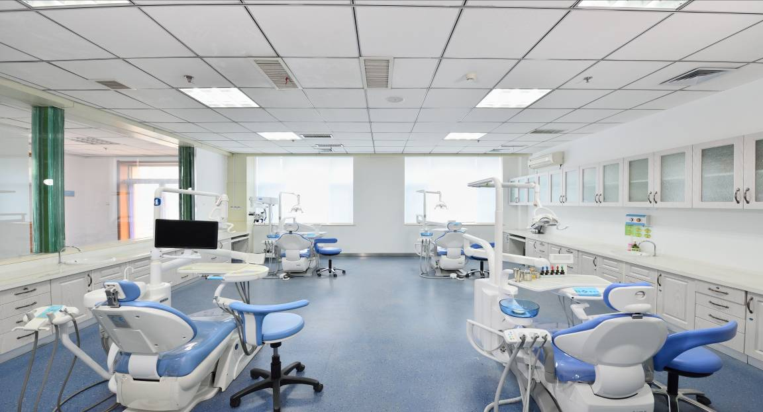
宽敞的诊室
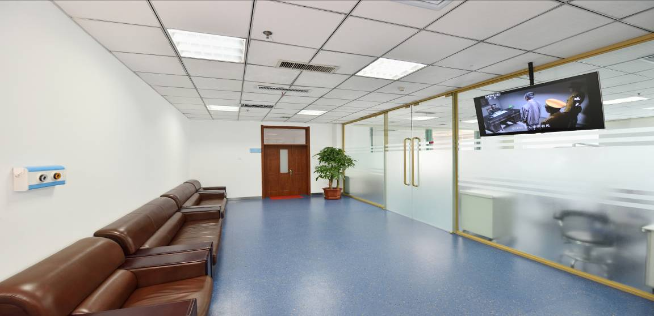
候诊大厅
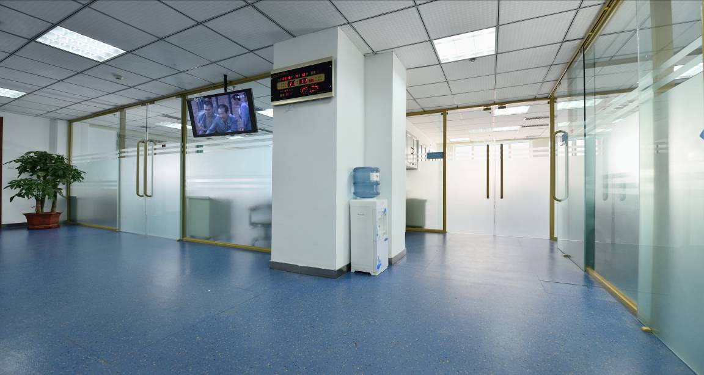
封闭式诊室

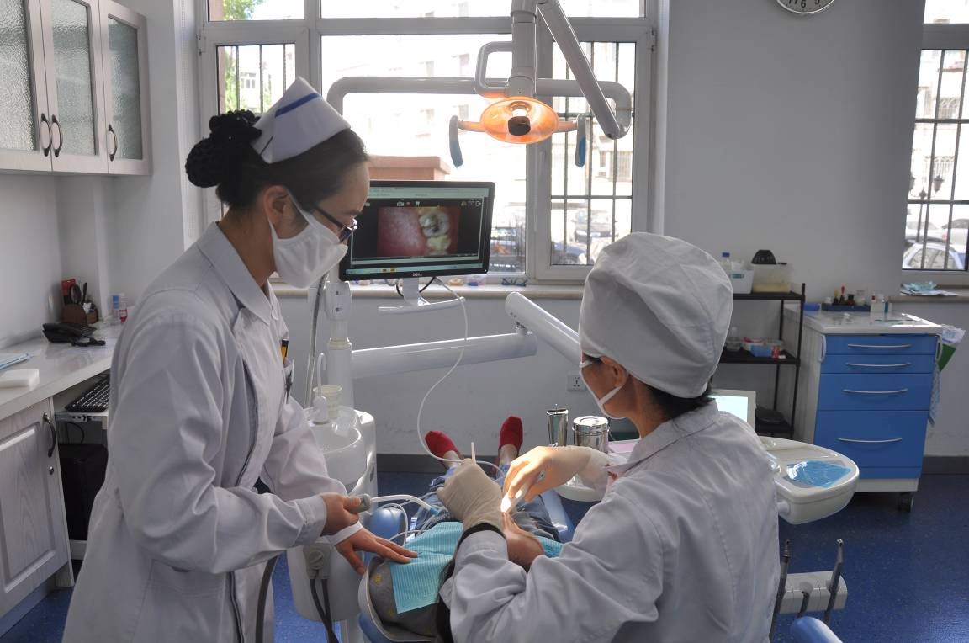
口腔内窥镜

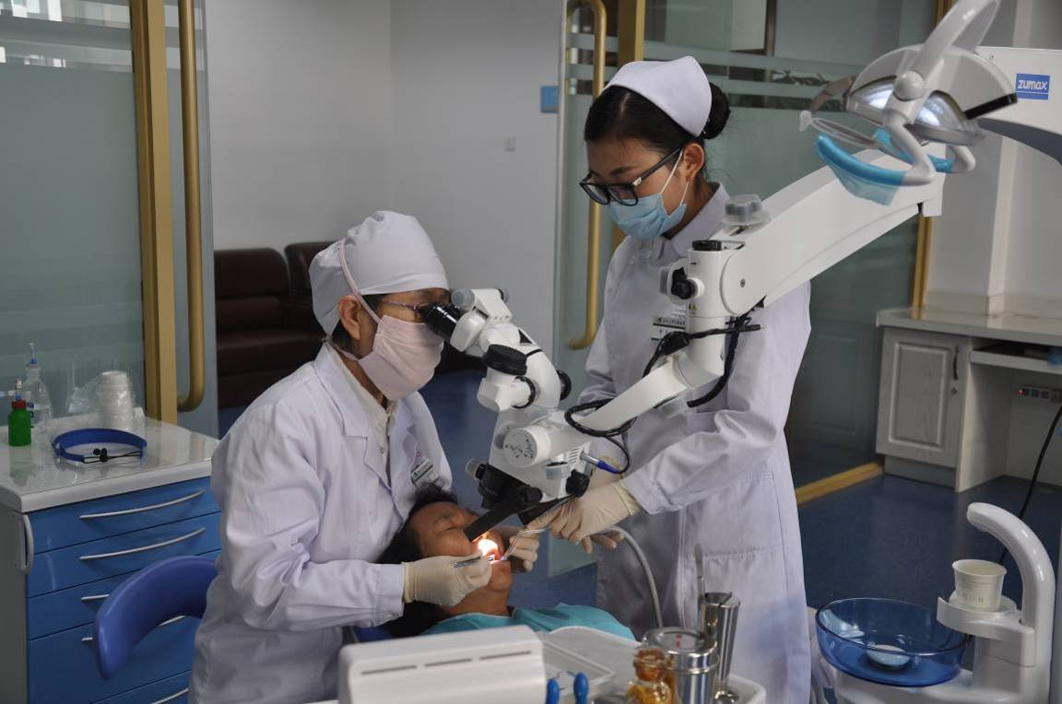
根管显微镜

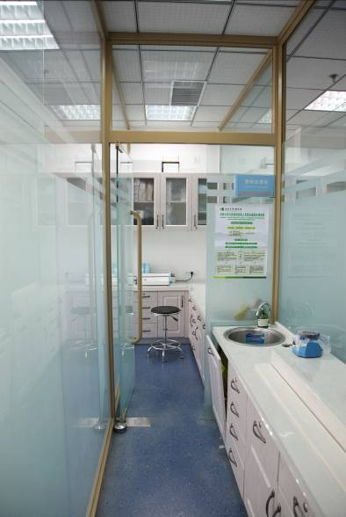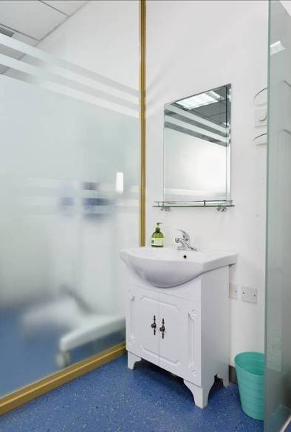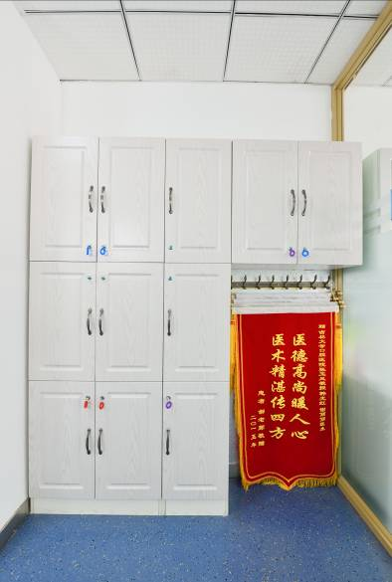
护士工作站 洗漱间 衣帽间储物柜

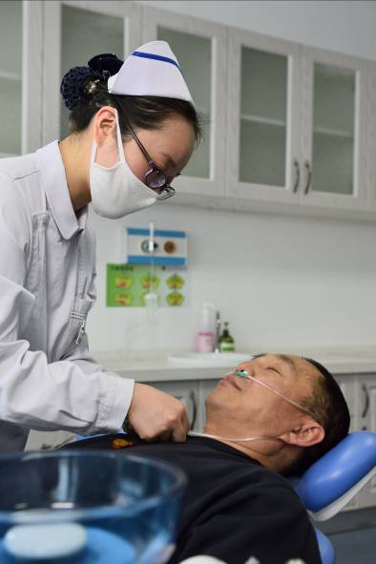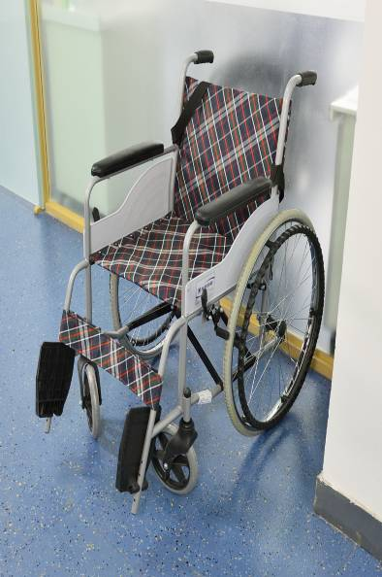
墙壁式吸氧 便民轮椅

